**МКДОУ Здвинский детский сад «СОЛНЫШКО»**

**ПЕДАГОГИЧЕСКИЙ ПРОЕКТ**

**В ГРУППЕ КОМПЕНСИРУЮЩЕЙ**

**НАПРАВЛЕННОСТИ**

"Русская изба"

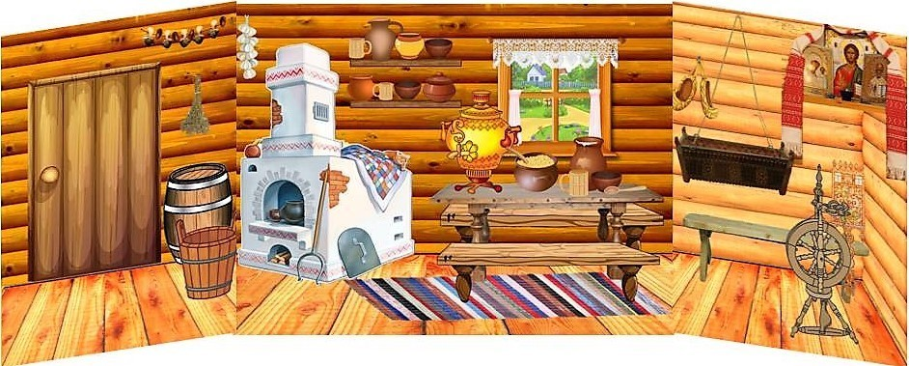

**Руководители проекта: Казанцева Г.С.**

**Ситникова Т.Н.**

**с. Здвинск**

**Актуальность проекта:**

Одной из задач по нравственно – [патриотическому воспитанию является](https://www.maam.ru/obrazovanie/nravstvenno-patrioticheskoe-vospitanie-proekty) – развитие интереса к русским традициям. Но в наши дни дети мало получают информации о русской культуре, быте. Нашим детям следует хорошо знать не только историю Российского государства, но и традиции национальной культуры. Мы хотим, чтобы дети выросли любящими свою Родину, свой народ и культуру. Русская народная культура оказывает огромное влияние на формирование духовного мира ребенка, развитие его интеллекта, эмоций, творческих способностей. Соприкосновение с традициями духовно обогащают ребенка, воспитывают гордость за свой народ, поддерживают интерес к его истории и культуре. Приобщение детей к участию в праздниках и обрядах родного народа дает им возможность на практике познать его культурно-исторический опыт, формирует чувство благородства и ответственности за личную деятельность, творческое созидание и достойное поведение.

Именно поэтому мы серьезно задумались над проблемой приобщения детей к истокам русской народной культуры.

**Проблема:**

При чтении русской народной сказки по «Щучьему велению» у детей возникли вопросы:

-Что такое русская печка?

- Что такое изба?

- Кто же жил в таком доме?

- Зачем нужна в доме печка?

- Какую люди носили одежду? И много других.

Поэтому мы посчитали необходимо донести до сознания детей историю русского быта, устройства деревенской избы, разнообразие старинных предметов домашнего быта.

**Цель проекта:** Формирование представлений о русском крестьянском быте, уважения к русской народной культуре.

**Задачи:**

1. Знакомство с детей с устройством русской избы, предметами домашнего обихода, их названиями и назначением;
2. Знакомство с традициями русского народа;
3. Расширение словарного запаса: изба, кровля, сруб, ушат, зыбка, прялка, лавка, сундук;
4. Воспитание любви и уважения к истории своего народа.

**Приоритетная ОО:** познавательное развитие

**Интеграция ОО:** Художественно – эстетическое развитие,

речевое развитие, социально – коммуникативное развитие, физическое развитие

**Тип проекта:** познавательно – речевой

**Участники:** Педагоги – воспитатели группы, дети группы компенсирующий направленности, музыкальный руководитель, родители.

**Длительность:** Январь 2024

**Ожидаемый результат:**

* Дети получили знания об истории крестьянского жилища – избы, о её устройстве.
* Дети познакомились со старинными предметами домашнего обихода.
* Словарный запас обогатился названиями предметов русского быта: «чугун», «ухват», «кочерга», «печь», «прялка», «веретено» и др.

**Презентация проекта:** Создание музея «Русская изба»

в детском саду

**Этапы работы над проектом:**

* I этап - подготовительный (накопление знаний).
* II этап – совместная деятельность детей, родителей, воспитателей.
* III этап – заключительный (результат).

**Содержание проекта**

**Подготовительный этап:**

1. Беседы и просмотры научно – популярных фильмов для детей по теме проекта: «Что такое русская изба?», «Как люди на Руси жили?», «Изба – жилище русского человека».
2. Подготовка художественной литературы, загадки о предметах быта, дидактических игр, использование иллюстративного материала о русской избе
3. Рассматривание старинных предметов домашнего быта.

**Основной этап:**

**Интеграция темы по образовательным областям**

**ОО «Познавательное развитие»**

**Видео презентация** Просмотр мультфильмов «Простоквашино», «Машенька и медведь», «3 медведя», «Гуси - лебеди»

**(приложение № 1)**

**ОО «Речевое развитие»**

«Красота народного костюма. Головные уборы».

**(приложение № 2)**

**Чтение художественной литературы:**

Чтение русских народных сказок «По щучьему

веленью», «Морозко», «Репка», «Колобок», «Теремок», «Курочка Ряба», Ю. Дорожин «Как жили на Руси»

**Художественно-эстетическое развитие**

Фольклорное развлечение:колядки «Зимние посиделки в русской избе» **(приложение № 3)**

**Совместная деятельность:** Пластилинография «Домик из брёвен» **(приложение № 4)**

**Социально-коммуникативное развитие**

**Беседы:**

«Что такое русская изба? » **(приложение № 5)**

«Русские народные игры для детей»

«Русские народные музыкальные инструменты»

**(приложение № 6)**

**Дидактические игры и настольные игры: (приложение № 7)**

* «Подбери мебель для дома»
* «Собери посуду»
* «Расставь предметы в русской избе»
* «Составь узор»

Сюжетно - ролевая игра: «Встречаем гостей»

**Физическое развитие**

**Подвижные игры**

Русские народные игры: «Золотые ворота», «Заплети плетень»,

«Ручеёк», « Кто быстрей намотает клубок».

**Работа с родителями:** Папка передвижка «Русская изба»,

привлечь родителей к созданию музея для группы и детского сада

**III этап – Заключительный**

Экскурсия в музей «Русская изба» в детском саду.

Экскурсия в краеведческий музей «Мир русской деревни**»**

**(приложение № 8)**

**Заключительный этап**

В ходе данного проекта дети познакомились с особенностями жизни русских людей в старину, получили знания об истории крестьянского жилища – избы, о её устройстве, познакомились со старинными предметами домашнего обихода. Обогатился словарный запас названиями предметов русского быта.

Сплотился коллектив родителей и воспитателей.